“AÑO DE LA UNIVERSALIZACIÓN DE LA SALUD”

**INFORME COMPETENCIAS FUNCIONALES PARA EL TRABAJO N° 005**

A : Gonzalo Pablo Medina Bravo.

DE :

* Apaza Quispe Montero Brooks
* Bueno Sánchez Anthony Rogger
* Condori Puma Angie Lori
* Flores Muñoz María del Rosario
* Ortega Marroquín Jerson Freddy
* Romero Yáñez Valeria Mariana
* Sivana Hancco José Carlos

**ASUNTO :**

FECHA : 04/08/2020

**MEJORATEN**

**PASTILLAS MASTICABLES A BASE DE LLANTÉN**

1. **INTRODUCCIÓN:**

El uso de las plantas con fines terapéuticos es de gran utilidad, ya que de ellas son obtenidas innumerables sustancias químicas. La investigación, en este sentido, brinda la oportunidad de encontrar nuevos principios activos desde el punto de vista farmacológico, a partir de una materia prima más económica y natural.

**Propuesta:**

Nuestra propuesta es crear a base del llantén pastillas masticables que ayuden a mejorar nuestro sistema inmunológico con su consumo.

El llantén es un componente de preparaciones antitusivas y expectorantes. Muchas veces se asocia a otras plantas medicinales para tratar síntomas del resfriado, así como inflamaciones de boca y garganta.

Debido a la coyuntura que estamos pasando, nosotros queremos crear algún producto que ayude a prevenir otras enfermedades para estar con las defensas más altas en caso de contraer el COVID-19. Uno de nuestros fines es que podamos realizar una fuente de ayuda para nuestros compatriotas y así luchar todos contra esta pandemia.

El producto que proponemos es el siguiente:

Pastillas masticables: Estas tendrán un gran porcentaje de llantén y estarán destinadas para aliviar síntomas del resfrío como tos y catarros, pero sobre todo ayudarán a fortalecer el sistema inmune y así evitar contraer ciertas enfermedades que podrían hacernos tener nuestras defensas bajas como lo son el asma, amigdalitis, bronquitis, etc.

1. **DESARROLLO:**
2. **ORIENTACION AL CLIENTE:**
3. **ESTRUCTURA INSTITUCIONAL:**

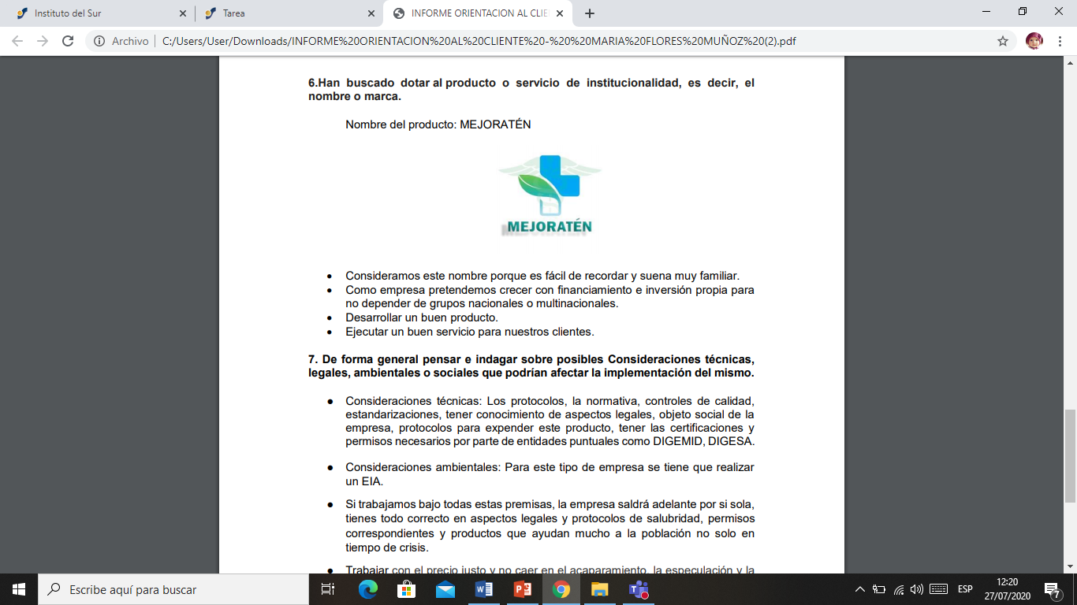Nombre del producto: MEJORATÉN

* Consideramos este nombre porque es fácil de recordar y suena muy familiar.
* Como empresa pretendemos crecer con financiamiento e inversión propia para no depender de grupos nacionales o multinacionales.
* Desarrollar un buen producto.
* Ejecutar un buen servicio para nuestros clientes.

1. **MISION:**

Brindar un producto eficiente y de calidad que aporte a la salud de nuestros clientes reforzando su sistema inmunológico, pensando también en su economía, tranquilidad y la mejora continua de nuestro trabajo que garanticen el liderazgo y rentabilidad de nuestra empresa.

1. **VISION:**

Hacer de MEJORATEN SAC, una organización humana y productiva satisfaciendo en calidad, las necesidades y expectativas de nuestros clientes.

Queremos brindar un aporte al refuerzo del sistema inmunológico de las personas, ser una empresa líder en el mercado Arequipeño en cuanto a la salud y bienestar de las personas, comprometida con el desarrollo de nuestro país. Fortalecernos en los próximos tres años como una empresa líder en un producto natural a base del Llantén, mediante la proyección e innovación, desarrollando soluciones naturales del más alto nivel, avance tecnológico y firme compromiso con nuestros clientes a nivel nacional e internacional.

Etapas de posicionamiento:

A corto plazo (1 año) abarcar la región Arequipa en su totalidad

A mediano plazo (3 años) abarcar a nivel nacional.

Largo plazo (5 años entrar en el mercado internacional con una marca propia, derechos de patente y publicidad etc.

1. **OBJETIVO:**

Lograr el bienestar de la población arequipeña en cuanto a salud se trata con la elaboración de una pastilla optima y apropiada para fortalecer el sistema inmunológico. Ayudar a dar calidad de vida para las personas que consuman esta pastilla, ya que en la actualidad estamos en la lucha contra el Covid-19. Además, brindar un excelente servicio de delivery.

1. **VALOR AÑADIDO:**

Nuestra propuesta de valor se basa en los deseos ya que nuestro producto busca que nuestros clientes se sientan sanos.

* “Pastillas masticables”, desde ya, el valor añadido es el Llantén, al ser una planta medicinal tiene propiedades analgésicas, antiinflamatorias y desinfectantes, sus hojas son ricas en vitamina C.
* Novedoso: el llantén no está en el mercado y llama la atención del cliente.
* Accesible: que nuestro producto esté a la disponibilidad de todos nuestros clientes a bajo precio.
* Agradable: ya que consumirlo es rápido y satisfactorio
* Calidad del producto: nuestro cliente siempre busca lo mejor y de buen rendimiento.

En definitivo podemos decir que nuestra propuesta consiste en que nuestros clientes se sientan mejor consigo mismo.

1. **NECESIDADES O DEMANDAS DEL CLIENTE:**

Nuestro producto “Pastillas Masticables”, hechos a base de Llantén.

Siendo los clientes el principal objetivo desde el primer momento, creemos que sí, atiende las necesidades, de acuerdo con la realidad actual que vivimos. Si bien es cierto nuestro producto atiende los deseos de las personas, pero también se convierte en una necesidad, ayudando al sistema inmunológico, de manera que las defensas son mucho más altas al consumirlos, previniendo a contraer esta enfermedad tan peligrosa (covid-19).

No dejando de lado el precio, es accesible para todas las personas. Al crear estas pastillas, lo que queremos es que la gente esté dispuesta a pagar por un producto que realmente cumpla sus deseos y necesidades y así ambas partes obtienen lo que anhelan.

* Consumidor: beneficios (previniendo tos, catarros, asma, amigdalitis, bronquitis).
* Nuestra empresa: reconocimiento, preferencia, satisfacción, ingresos, etc.

Atendemos la dignidad del cliente en calidad de persona, porque estamos ofreciendo un producto sincero con beneficios y que tenga la información necesaria para el cliente

1. **EXPECTATIVAS:**

* Mejorar la salud y conseguir la satisfacción de los clientes.
* Que nuestro producto sea el esperado y así recomendado por nuestros clientes.
* Cumplir con la calidad interna (un producto seguro eficiente y hecho con todos los protocolos y profesionalismo) y externa de nuestro producto (va desde la atención que brindamos, las estrategias de fidelización, la comunicación, la credibilidad del producto y de quien vende el producto)

1. **CONSIDERACIONES GENERALES:**

* Consideraciones Técnicas: Los protocolos, la normativa, controles de calidad, estandarizaciones, tener conocimiento de aspectos legales, objeto social de la empresa, protocolos para expender este producto, tener las certificaciones y permisos necesarios por parte de entidades puntuales como DIGEMID, DIGESA.
* Consideraciones Ambientales: Para este tipo de empresa se tiene que realizar un EIA.
* Si trabajamos bajo todas estas premisas, la empresa saldrá adelante por sí sola, tienes todo correcto en aspectos legales y protocolos de salubridad, permisos correspondientes y productos que ayudan mucho a la población no solo en tiempo de crisis.
* Trabajar con el precio justo y no caer en el acaparamiento, la especulación y la adulteración de medicinas ilícitamente.

1. **FODA DEL PRODUCTO:**

OPORTUNIDADES

* Producto diferenciado debido a sus propiedades.
* Ventas por internet.
* Crecimiento del mercado.
* Abrir camino a nuevas oportunidades de exportar otros productos no tradicionales de nuestra región debido a que el producto es novedoso y bueno.

FORTALEZAS

* No hay competencia directa.
* Innovación del producto.
* Calidad en contenido.
* Producto con precio accesible al consumidor.
* Es fácil de adquirir la materia prima para la elaboración del producto además es de bajo costo.

AMENAZAS

* Aparición de productos sustitutos.
* Trabas para salir al mercado debido a la emergencia sanitaria.
* Alza del precio de transporte.
* Aumento de costos en la elaboración.
* Riesgo de perder los consumidores al presentarse una inestabilidad económica.

DEBILIDADES

* Poco conocimiento del producto por parte del consumidor.
* Al ser nuevos en el mercado no se tiene publico ganado.
* Pocos aliados a nivel nacional e internacional.
* Imitación del producto.

1. **ATENCIÓN AL DETALLE Y PLANIFICACIÓN:**
2. **AREAS O SECTORES DE LA EMPRESA:**

* Administración: Gerencia, Recursos humanos, Contabilidad
* Ventas: Mercadotecnia, Marketing.
* Área de Producción: Finanzas

1. **ETAPAS QUE COMPONEN EL DESARROLLO:**
2. Selección de insumos a comprar.
3. Compra de insumos para la elaboración del producto.
4. Proceso y elaboración del producto.
5. Envase y empaque del producto.
6. Almacenamiento y entrega.
7. **PROCESOS DE DESARROLLO DEL PRODUCTO:**

* **PROCESOS ESTRATEGICOS**

- GESTIONES DE CALIDAD   
- RECURSOS HUMANOS

-ATENCION AL CLIENTE  
- PROCESO DE MARKETING

* **PROCESOS OPERATIVOS**

**-** PROCESO DE PRODUCCION  
- FABRICACION   
- PLANIFICACION  
- LOGISTICA

* **PROCESOS DE APOYO**

**-**PROCESOS ADMINISTRATIVOS  
- PROCESOS CONTABLES  
- CANALES DE VENTA

* **PROCESO DE ELABORACIÓN Y PRODUCCIÓN:**

**ELABORACION:**

* Componentes químicos:
* Principio activo: Acción farmacológica.
* Excipientes: Sustancias inertes (sirven para la elaboración y para la adecuada administración y asimilación del medicamento en el organismo).
* Formulación:
* IFA (ingrediente farmacológicamente activo).
* Diluyentes (manitol no higroscópico, sorbitol, lactosa, dextrosa).
* Aglutinantes (PVP).
* Aromatizante.
* Edulcorantes.
* Colorantes
* Lubricantes.
* Saborización:

Involucra un mezclado del polvo de sabor sobre la granulación. En muchos casos es deseable pre tamizar el sabor con o sin otros excipientes lo que puede también requerir un pre tamizaje.

Una práctica estándar que a menudo utilizan los fabricantes de pastillas para la incorporación del sabor, es hacer una pre mezcla de sabor con otros ingredientes de la formulación tales como almidón o celulosa micro cristalina previo al tamizaje.

* Granulación:

Se ponen los componentes en la tolva y los transfiere por un sistema de vacío a la granuladora de última generación.

* Procesos de mezcla:

1. Mezcla en seco: Sirve para comenzar a unificar los primeros componentes.
2. Humectación: Se inyecta liquido dentro de la mezcladora.
3. Granulación húmeda: Gracias a la humectación el polvo que se está mezclando comienza a convertirse en gránulos, es decir adquiere una consistencia más densa.

* Secadero de Lecho Fluido:

En este secador una serie de turbinas inyecta aire caliente y seco que evapora todo el líquido que contiene el granulado. (el tiempo de secado es de 15 minutos a 3 horas.)

* Molino Cónico:

Se lo conecta al secadero de lecho fluido por sistema de vacío. Dentro de este molino los gránulos pasan por un tamiz con pequeños agujeros, este proceso hace que todo el granulado quede de un mismo tamaño.

* De un solo contenedor se obtienen entre 200 mil y 300 mil pastillas masticables.
* Comprimidora:

El granulado es dosificado dentro de una matriz con una serie de punzones que trabajan presionándolo fuertemente. Así quedan formadas las pequeñas piezas compactas.

Para una apropiada sensación en el paladar, las pastillas masticables deben comprimirse a una dureza relativamente mayor que las tabletas regulares.

* 3500 comprimidos masticables por minuto.
* Los comprimidos caen a un plato que vibra para quitar los restos de polvo.
* Recubrimiento:

Se prepara una suspensión liquida en un pequeño tanque colocando los polvos que darán color y consistencia a la suspensión con la que recubriremos a las pastillas, luego se bombea la suspensión hacia la paila, dentro de ella las pastillas giran mientras que unas pistolas de atomización inyectan en forma de spray la suspensión que formara la película de recubrimiento además que inyecta aire caliente y seco para eliminar la humedad de la película, evitando que las pastillas se peguen entre sí durante el proceso.

Funciones del recubrimiento:

* Modifica la liberación del principio activo.
* Facilita la ingesta.
* Identifica el medicamento.
* Envasado:
* Primero la maquina toma la lámina de PVC y forma unas burbujas con el tamaño exacto de las pastillas. Y se prosigue a colocarlos.
* Luego pasan por un rodillo que trabaja a 210° grados de temperatura en el que se le agrega la tapa de aluminio y queda sellado.
* Finalmente se corta el blíster según él según el tamaño requerido. (Se procesan 10 800 blísteres por hora.)
* Envasado secundario:

Se coloca los blísteres en una máquina que los colocará dentro de sus respectivas cajas lo que mantendrá a las pastillas masticables correctamente identificados y protegidos para su transporte y distribución.

**PRODUCCION:** Mediante Laboratorios Portugal contratada como empresa tercera, que estará encargada solo de la elaboración de nuestro producto.

1. **GESTIÓN DE RECURSOS:**
2. **RECURSOS REQUERIDOS:**

* **PROCESO DE ELABORACIÓN Y PRODUCCIÓN:**

|  |  |
| --- | --- |
| Balanza | Aspiradora |
| Morteros | Granulación: Tolva |
| Estufa | Procesos de mezcla: Mezcladora |
| Máquinas de comprimir | Molino Cónico |
| Extractores | Comprimidor |
| Tamices | Máquinas de envasado. |
| Recubrimiento: Tanque pequeño, paila y pistolas de atomización. | |

* **PROCESOS ESTRATEGICOS:**

**CONTROL DE CALIDAD:**

* CNCC: Centro Nacional de Control de Calidad
* INS: Instituto Nacional de Salud.
* Se encargan del control de calidad de productos farmacéuticos y entre otros productos como los sanitarios y dispositivos médicos.
* Controles microbiológicos: Sirven para asegurar que no haya habido contaminación durante el proceso de elaboración.
* Controles físico químicos: Que garantizan que los productos contengan los principios activos en las cantidades indicadas.

**RECURSOS:**

* **Generalidades:**

Se debe establecer, implementar y mantener un sistema de gestión de calidad apropiado para el alcance de las actividades, incluyendo el tipo, rango y cantidad de ensayos o actividades de calibración, validación y verificación a las que se compromete.

* **Desarrollo del personal:**

El laboratorio debe tener suficiente personal con la educación, capacitación, conocimiento técnico y experiencia necesaria para sus funciones asignadas.

* **Equipo e instalaciones:**

Los equipos, instrumentos, dispositivos deben estar diseñados, construidos, adaptados, calibrados, calificados, verificados y mantenidos según sea y otros requerido por las operaciones que se lleven a cabo en el ambiente de trabajo.

Las instalaciones del laboratorio deben ser de tamaño, construcción y ubicación adecuados. Estas instalaciones deben estar diseñadas para ajustarse a las funciones y operaciones que se conduzcan en ellas. .

* **Control de operaciones tercerizadas:**

El laboratorio debe tener un procedimiento para la selección y adquisición de servicios y suministros utilizados, que afectan la calidad de los ensayos.

* **PROCESOS DE VENTA Y DELIVERY:**

Es una herramienta fundamental en el posicionamiento de nuestra empresa y como resultado se establecen vínculos con el cliente.

Nuestro servicio de venta y delivery será un proceso mediante el cual, se acerquen los productos o servicios ofrecidos por la empresa hasta el lugar donde se encuentra el cliente, permitiendo que este disfrute de dichos productos sin tener que hacer desplazamientos hasta el punto de compra.

Tendremos dos canales de venta: desde nuestro propio local y el otro será mediante delivery con farmacias asociadas.

**RECURSOS:**

* **LÍNEA TELEFÓNICA:**Central telefónica que atienda los pedidos de los clientes.
* **RECEPCIONISTAS:** Debidamente capacitadas para una correcta atención.
* **ENVASES ADECUADOS:** De esta forma el producto llegará en buenas condiciones.
* **CONTAR CON COMPUTADORAS Y SMARTPHONES:**Para organizar y almacenar los datos que se necesiten y también recibir pedidos mediante este medio.
* **SOFTWARE:** O programa específico que servirá para llevar un control de los clientes y crear una base de datos.
* **PARKING:** Espacio para acondicionar una o más unidades de transporte.
* **MAPAS:** Rutas optimizadas de entrega o un sistema gps disponible como [Google Maps](http://maps.google.com/).
* **PROCESO FRENTE A UN PROBLEMA:**
* Tipo de problema.
* Analizar la información disponible.
* Origen de problema.
* Determinar o planear la solución.
* Implementar la solución.

1. **RECURSOS NECESARIOS PARA EL EMPRENDIMIENTO:**

* **TANGIBLES:**
* Materias primas y componentes químicos para la elaboración.
* Mobiliario necesario para ejercer las distintas funciones.
* Maquinarias destinadas a la elaboración de nuestro producto.
* Infraestructura o local.
* Dinero o capital necesario.
* **INTANGIBLES:**
* Nuestra relación con los clientes.
* Nuestro proceso operativo.
* Capacidades, habilidades y motivaciones de los empleados.
* **PERSONAS NECESARIAS PARA EL DESARROLLO DE NUESTRO PRODUCTO:**
* Jefe de producción.
* Jefe de control de calidad.
* Personal con estudios en las siguientes ciencias: química, bioquímica, microbiología, biología y tecnología farmacéutica y toxicología.

1. **OBTENCION DE LOS RECURSOS PARA EL DESARROLLO DEL PRODUCTO:**

* **RECURSO PRINCIPAL:**

**LLANTEN**

* 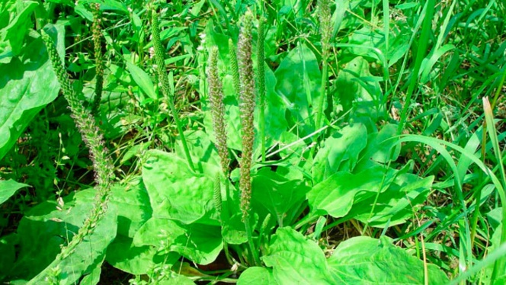**DATOS GENERALES:**

Familia: PLANTAGINACEAE.

Nombre científico: Plantago.

Nombres comunes: Llantén mayor, llantai, llantén macho.

* **CULTIVO:**

Época de siembra: Durante todo el año en la selva peruana y en Arequipa.  
Propagación: Se propaga mediante semilla botánica. La siembra puede ser directa o por trasplante. Se recomienda hacer el trasplante cuando la plántula alcance 2 cm de altura.

* **COSECHA Y CONSERVACION DEL PRODUCTO:**
* Partes aprovechadas: Planta, hoja y semilla.
* Cosecha: Se cosecha la planta entera 50días después de la siembra, de preferencia en días soleados para facilitar el secado. Florece en los meses de agosto y setiembre.
* Manejo post-cosecha: Las hojas después de cosechadas deben secarse bajo sombra para su conservación.
* **COMPONENTES DE FORMULACIÓN:**

Estos componentes serán proporcionados mediante una prestación de servicios por Laboratorios Portugal, que estarán encargados solo de la elaboración de nuestro producto.

* IFA (ingrediente farmacológicamente activo).
* Diluyentes (manitol no higroscópico, sorbitol, lactosa, dextrosa).
* Aglutinantes (PVP).
* Aromatizante.
* Edulcorantes.
* Colorantes
* Lubricantes.